

KAUNO TECHNOLOGIJOS UNIVERSITETAS

Informatikos fakultetas

P170B114 Informacinių sistemų pagrindų laboratorinių ataskaita

Tema: Žaidimų parduotuvės informacinė sistema

Data: 2020-10-20

**Dėstytojai:**

lekt. Drungilas Vaidotas

lekt. Jurgelaitis Mantas

**Studentai:**

IFF-8/4 Glodenis Justas IFE-8 Kemežys Martynas IFE-8 Viršilaitė Augustė

KAUNAS, 2020

Turinys

Įvadas 3

Komandos sudėtis 3

1. Sistemos paskirtis 3

1.1. Sistemos aprašas 3

1.2. Funkcijų hierarchijos specifikacija 3

1.3. Realizacinės priemonės 4

1.4. Darbų pasiskirstymas 4

2. Reikalavimų modelis 6

2.1. Panaudojimo atvejų modelis 6

2.2. Panaudojimo atvejų sekų diagramos 7

2.3. Dalykinės srities esybių ryšių modelis 19

3. Reikalavimų analizės modelis 20

3.1. Panaudojimo atvejų analizės diagramos 20

3.2. Naudotojo sąsajos modelis 24

3.3. Duomenų srautų diagrama 25

4. Projekto modelis 27

4.1. Sistemos architektūra 27

4.2. Loginė duomenų bazės schema 28

4.3. Sistemos realizacija 29

Išvados 36

Literatūra 37

# Įvadas

Kiekvienais metais žaidėjų skaičius pasaulyje didėja, o žaidimų industrija toliau klesti (1), todėl atitinkamai auga ir žaidimų bei jų parduotuvių paklausa. Tad modulio metu buvo pasirinkta kurti žaidimų parduotuvės informacinę sistemą. Internetinė parduotuvė pasižymės aiškiu intuityviu valdymu bei pravarčiomis funkcijomis, pavyzdžiui, bus siūloma įvairovė prekių: kompiuteriniai žaidimai, stalo žaidimai bei žaidimų konsolės. Be to, prekes bus galima vertinti ir apie jas palikti apžvalgas, informuojančias kitus vartotojus. O jau išsirinkus prekes, jomis bus galima papildyti norų sąrašą arba jas iškart įdėti į prekių krepšelį. Taigi, siekiama sukurti patrauklią ir tinkamai funkcionuojančią žaidimų parduotuvės informacinę sistemą.

## Komandos sudėtis

Komandą sudaro IFF-8/4 grupės studentas Justas Glodenis ir IFE-8 grupės studentai Martynas Kemežys bei Augustė Viršilaitė. Komandos pavadinimas: *JAMM*. Nariams priskirtos spalvos pateikiamos 1 paveiksle.

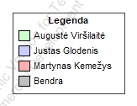

0.1 pav. Komandos legenda

# Sistemos paskirtis

## Sistemos aprašas

Žaidimų parduotuvės informacinė sistema yra skirta vartotojams parduoti žaidimus bei žaidimų konsoles. Sistemą sudaro trys posistemiai: klientų dalies valdymo, prekių dalies valdymo ir pirkimo dalies valdymo.

Internetinėje svetainėje svečiai vienam el. pašto adresui gali sukurti vieną paskyrą ir taip tapti parduotuvės klientais. Tai padaryti vartotojai gali nuėję į registracijos langą ir įvedę savo el. pašto adresą, vardą bei dukart įrašę slaptažodį. Klientai gali keisti savo paskyros duomenis (el. pašto adresą, slaptažodį bei vardą).

Prie paskyros sėkmingai prisijungę klientai gali peržiūrėti savo profilį, kuriame pateiktas vartotojo vardas bei sekėjai. Vartotojus galima bet kada atsekti ir taip nustoti matyti jų pranešimus.

Internetinės svetainės moderatoriai žaidimų parduotuvę gali papildyti naujomis prekėmis bei redaguoti jau pridėtųjų duomenis (prekės tipą, išleidimo metus, kainą ir pan.). Moderatoriai prekes gali ir pašalinti.

Žaidimų parduotuvės prekes, įvertinimus bei vartotojus gali peržiūrėti ir filtruoti visi svetainės vartotojai, tačiau prekes vertinti gali tik klientai.

Klientai bei moderatoriai gali pridėti prekes prie savo norų sąrašo arba įdėti jas į prekių krepšelį. Ir norų sąrašą, ir prekių krepšelį klientai gali redaguoti – pašalinti nepageidautinas prekes.

## Funkcijų hierarchijos specifikacija

1.1 paveiksle pateikta pasirinktos informacinės sistemos funkcijų hierarchijos diagrama. Diagramoje pavaizduota, kad žaidimų parduotuvės sistema turi tris posistemius: klientų dalies valdymo, prekių dalies valdymo ir pirkimo dalies valdymo. Funkcijų spalvos atitinka 0.1 paveiksle pavaizduotus komandos narius.

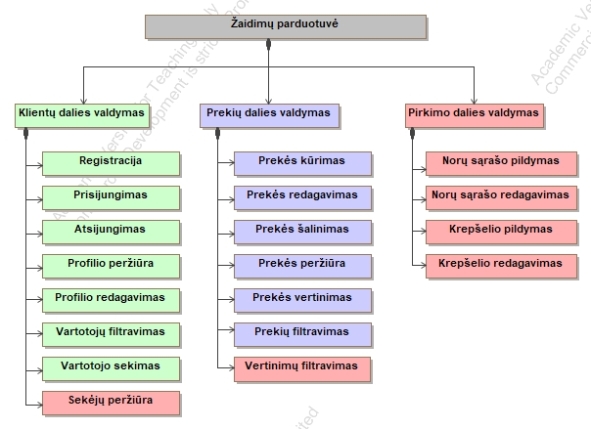

1. pav. Funkcijų hierarchijos diagrama

## Realizacinės priemonės

Informacinei sistemai programuoti pasirinkta *GO (Golang)* kalba, programavimo aplinka – *GoLand*.

Duomenų bazės valdymo sistema – *MySQL*.

Naudotojo sąsajai bus naudojama *React* ir *Reactide* aplinka.

## Darbų pasiskirstymas

Projekto darbų sąrašas pateiktas 1.1 lentelėje. Darbai pagrinde paskirstyti pagal kiekvieno komandos nario posistemį, nurodytą 1.1 paveiksle.

1.1 lentelė. Darbų pasiskirstymas

|  |  |  |  |
| --- | --- | --- | --- |
| Darbas | Augustė Viršilaitė | Justas Glodenis | Martynas Kemežys |
| Vartotojo registracija | + |  |  |
| Vartotojo prisijungimas | + |  |  |
| Vartotojo atsijungimas | + |  |  |
| Vartotojo profilio peržiūra | + |  |  |
| Vartotojo profilio redagavimas | + |  |  |
| Vartotojų filtravimas | + |  |  |
| Vartotojų sekimas | + |  |  |
| Sekėjų peržiūra |  |  | + |
| Prekės kūrimas |  | + |  |
| Prekės redagavimas |  | + |  |
| Prekės šalinimas |  | + |  |
| Prekės peržiūra |  | + |  |
| Prekės vertinimas |  | + |  |
| Prekių filtravimas |  | + |  |
| Prekės dėjimas į krepšelį |  |  | + |
| Prekės šalinimas iš krepšelio |  |  | + |
| Prekės dėjimas į norų sąrašą |  |  | + |
| Prekės šalinimas iš norų sąrašo |  |  | + |
| Prekės įvertinimų filtravimas |  |  | + |
| Duomenų bazės kūrimas |  | + |  |
| Testavimas |  | + | + |
| Išvadų formulavimas | + | + | + |

# Reikalavimų modelis

## Panaudojimo atvejų modelis

Informacinės sistemos panaudojimo atvejų modelis pateiktas 2.1 paveiksle. Su žaidimų parduotuve sąveikauja trys aktoriai: svečias, klientas ir moderatorius. Klientas panaudojimo atvejus paveldi iš svečio, o moderatorius – iš kliento. 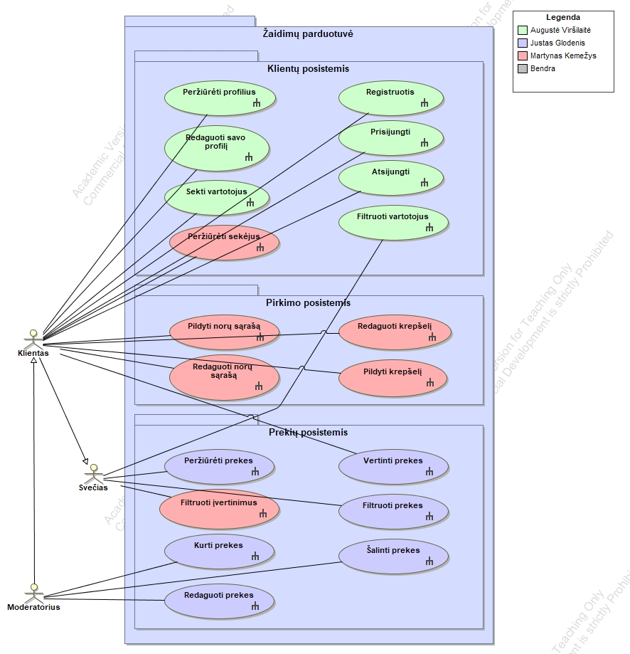

2.1 pav. Panaudojimo atvejų diagrama

## Panaudojimo atvejų sekų diagramos

Klientų posistemio PA sekų diagramos pateikiamos 2.2, 2.3, 2.4, 2.5, 2.6, 2.7, 2.8 ir 2.9 paveiksluose.

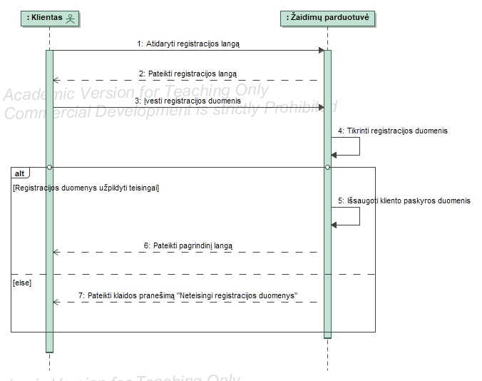

2.2 pav. PA „Registruotis“ sekų diagrama

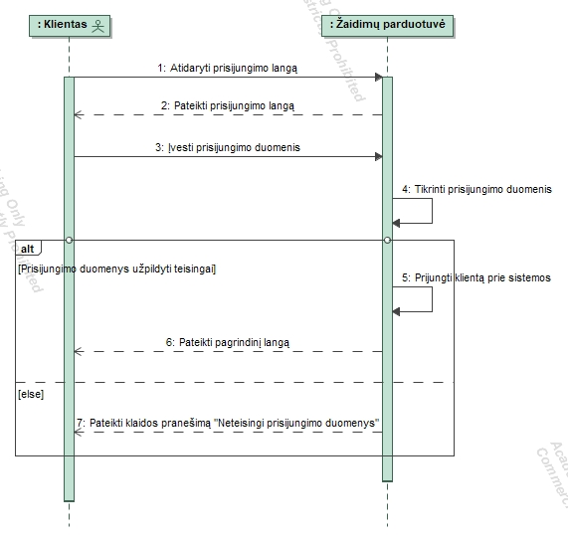

2. pav. PA „Prisijungti“ sekų diagrama

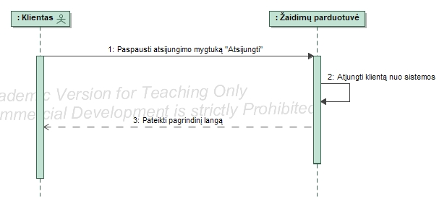

2. pav. PA „Atsijungti“ sekų diagrama

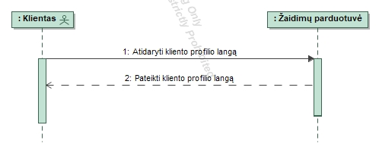

2. pav. PA „Peržiūrėti profilį“ sekų diagrama

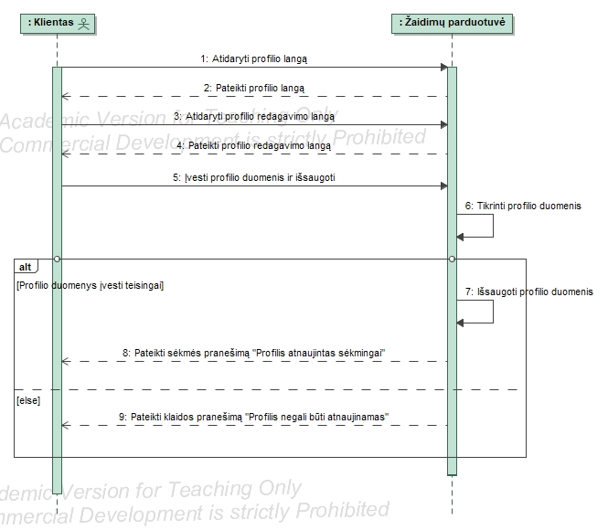

2. pav. PA „Redaguoti savo profilį“ sekų diagrama

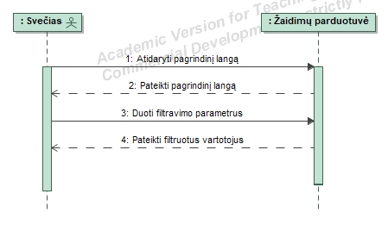

2. pav. PA „Filtruoti vartotojus“ sekų diagrama

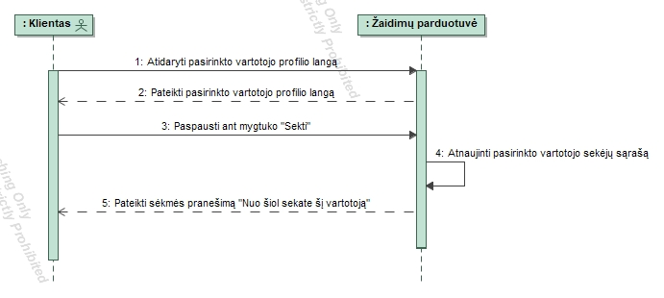

2. pav. PA „Sekti vartotojus“ sekų diagrama

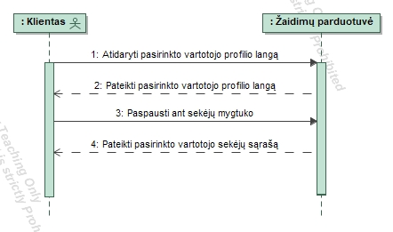

2. pav. PA „Peržiūrėti sekėjus“ sekų diagrama

Prekių posistemio PA sekų diagramos pateikiamos 2.10, 2.11, 2.12, 2.13, 2.14, 2.15 ir 2.16 paveiksluose.

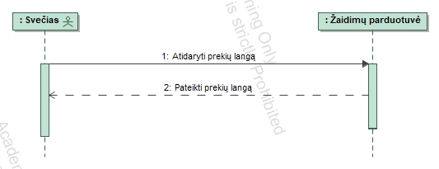

2. pav. PA „Peržiūrėti prekes“ sekų diagrama

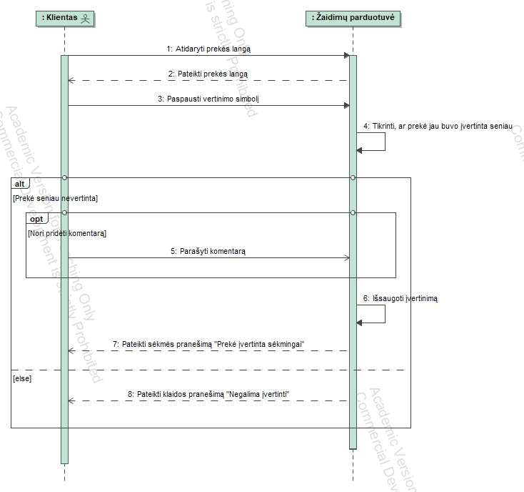

2. pav. PA „Vertinti prekes“ sekų diagrama



2. pav. PA „Filtruoti prekes“ sekų diagrama

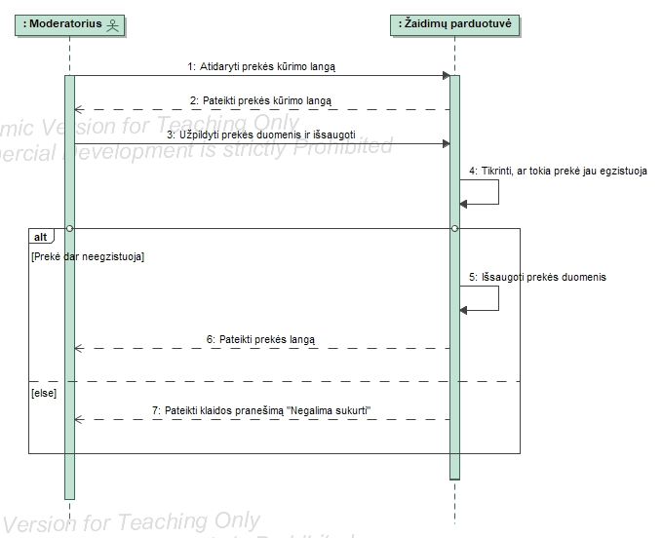

2. pav. PA „Kurti prekes“ sekų diagrama

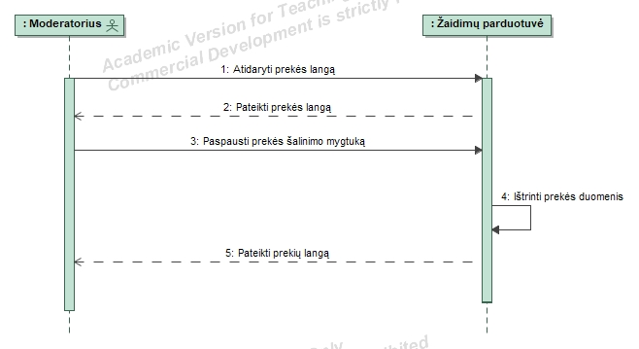

2. pav. PA „Šalinti prekes“ sekų diagrama

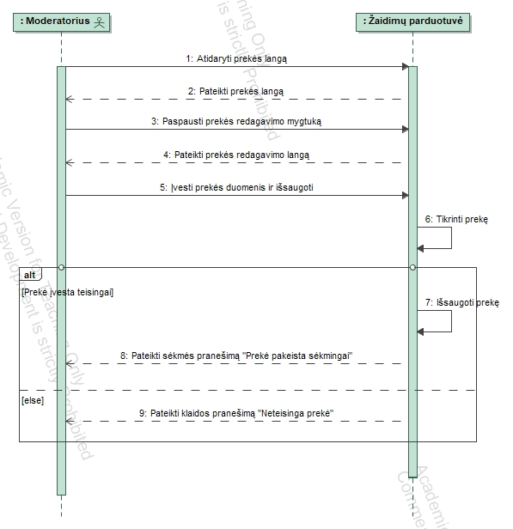

2. pav. PA „Redaguoti prekes“ sekų diagrama



2. pav. PA „Filtruoti įvertinimus“ sekų diagrama

Pirkimo posistemio PA sekų diagramos pateikiamos 2.17, 2.18, 2.19 ir 2.20 paveiksluose.

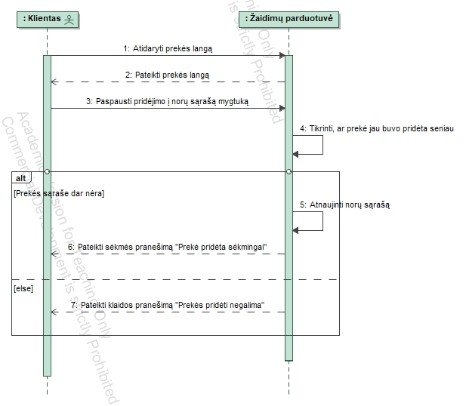

2. pav. PA „Pildyti norų sąrašą“ sekų diagrama

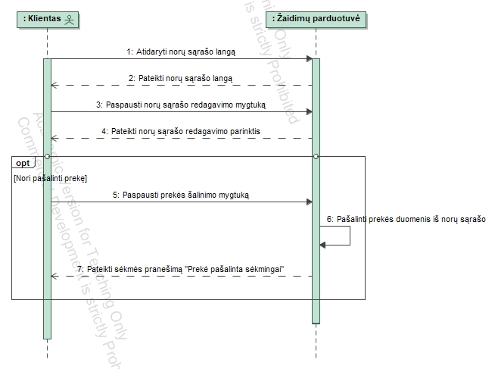

2. pav. PA „Redaguoti norų sąrašą“ sekų diagrama

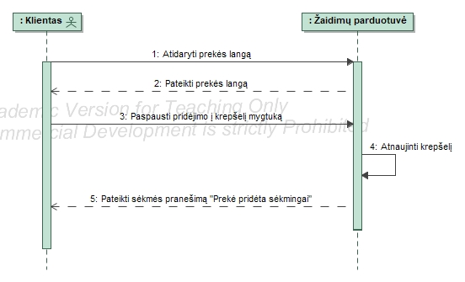

2. pav. PA „Pildyti krepšelį“ sekų diagrama

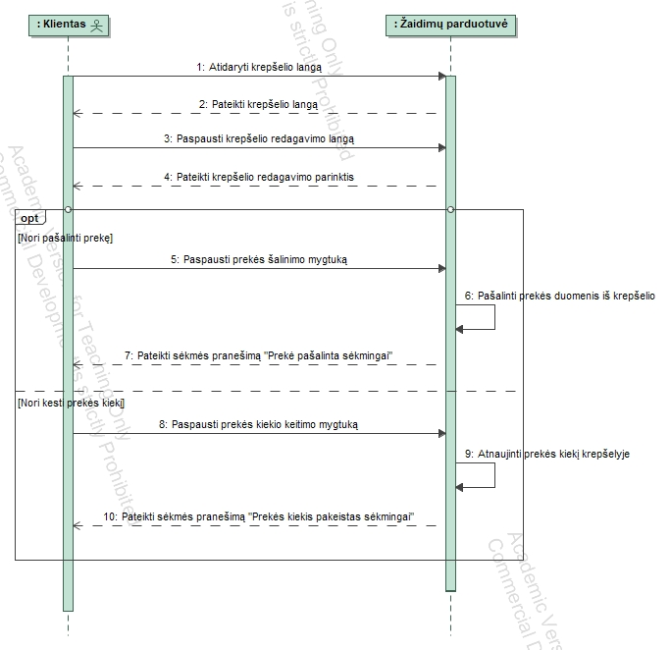

2. pav. PA „Redaguoti krepšelį“ sekų diagrama

## Dalykinės srities esybių ryšių modelis

2.21 pav. paveiksle pateikta pasirinktos informacinės sistemos esybių ryšių diagrama.

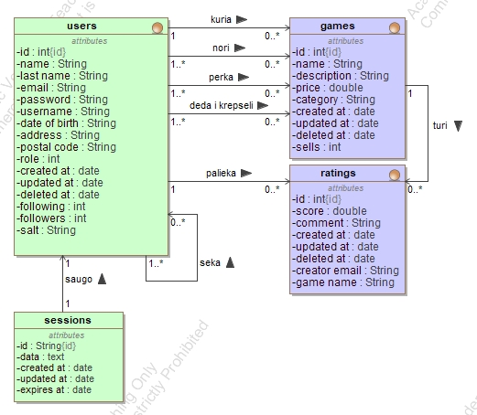

2.21 pav. Dalykinės srities esybių ryšių diagrama

# Reikalavimų analizės modelis

## Panaudojimo atvejų analizės diagramos

Klientų posistemio reikalavimų analizės diagramos pateiktos 3.1, 3.1, 3.2, 3.3, 3.4, 3.5, 3.6, 3.7, 3.8 ir paveiksluose.

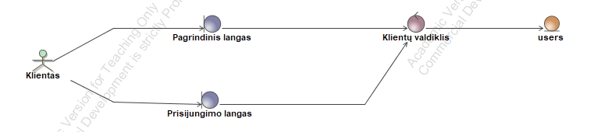

3.1 pav. PA „Prisijungti“ analizės diagrama

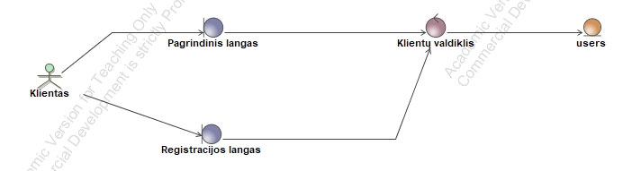

3. pav. PA „Registruotis“ analizės diagrama

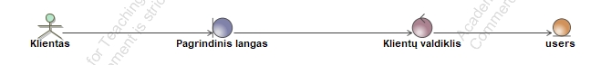

3. pav. PA „Atsijungti“ analizės diagrama

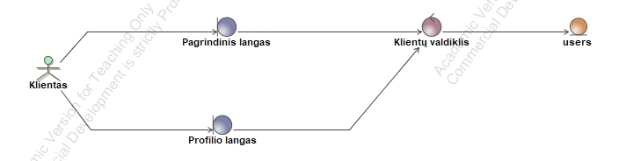

3. pav. PA „Peržiūrėti profilį“ analizės diagrama

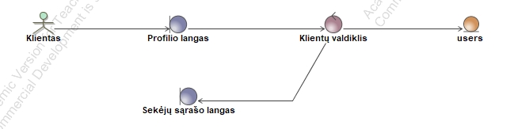

3. pav. PA „Peržiūrėti sekėjus“ analizės diagrama

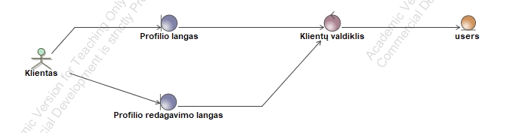

3. pav. PA „Redaguoti savo profilį“ analizės diagrama

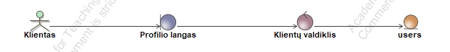

3. pav. PA „Sekti vartotojus“ analizės diagrama

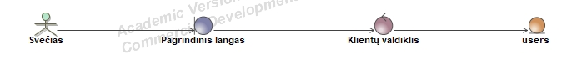

. pav. PA „Filtruoti vartotojus“ analizės diagrama

Prekių posistemio reikalavimų analizės diagramos pateiktos 3.9, 3.10, 3.11, 3.12, 3.13 ir 3.14 ir 3.15 paveiksluose.

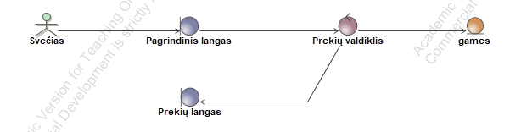

3. pav. PA „Peržiūrėti prekes“ analizės diagrama

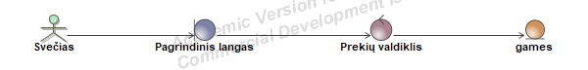

3. pav. PA „Filtruoti prekes“ analizės diagrama

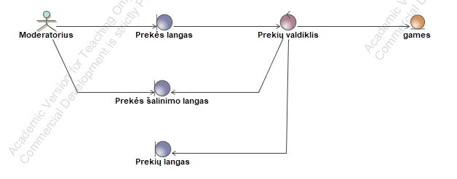

3. pav. PA „Kurti prekes“ analizės diagrama

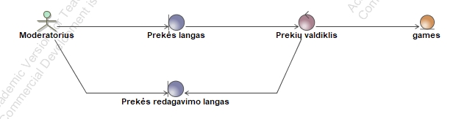

3. pav. PA „Redaguoti prekes“ analizės diagrama

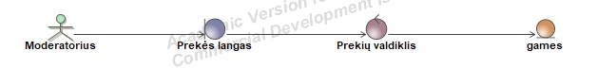

3. pav. PA „Šalinti prekes“ analizės diagrama

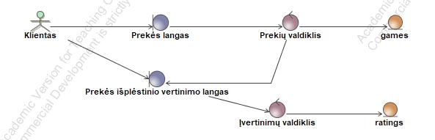

3. pav. PA „Vertinti prekes“ analizės diagrama

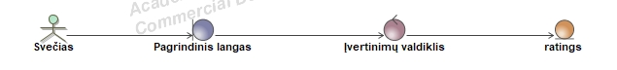

3. pav. PA „Filtruoti įvertinimus“ analizės diagrama

Pirkimo posistemio reikalavimų analizės diagramos pateiktos 3.16, 3.17, 3.18 ir 3.19 paveiksluose.

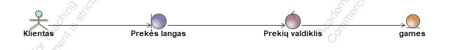

3. pav. PA „Pildyti krepšelį“ analizės diagrama

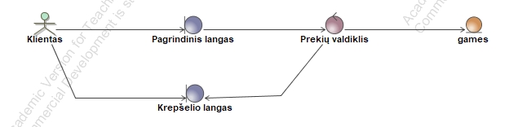

3. pav. PA „Redaguoti krepšelį“ analizės diagrama

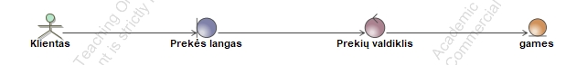

3. pav. PA „Pildyti norų sąrašą“ analizės diagrama

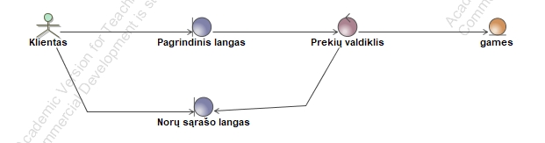

3. pav. PA „Redaguoti norų sąrašą“ analizės diagrama

## Naudotojo sąsajos modelis

Navigavimo planas, pateikiamas 3.20 pav. klasių diagrama su stereotipais *«boundary»*.

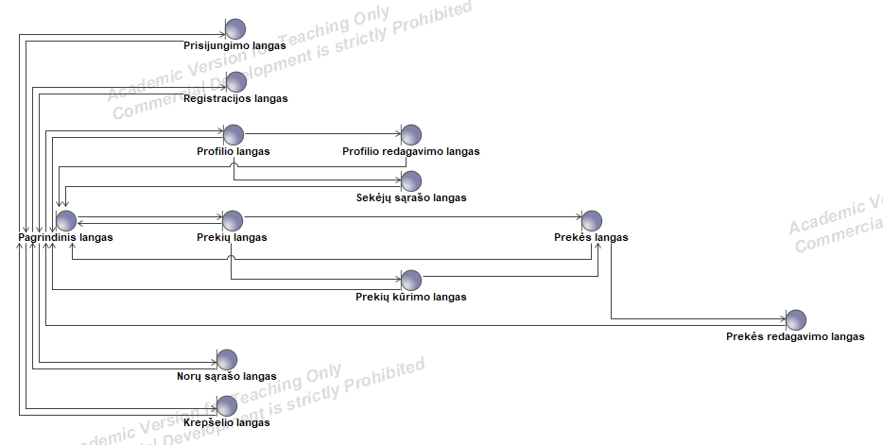

3.20 pav. Naudotojo navigavimo planas

## Duomenų srautų diagrama

Klientų posistemio duomenų srautų diagrama pateikta 3.21 pav.

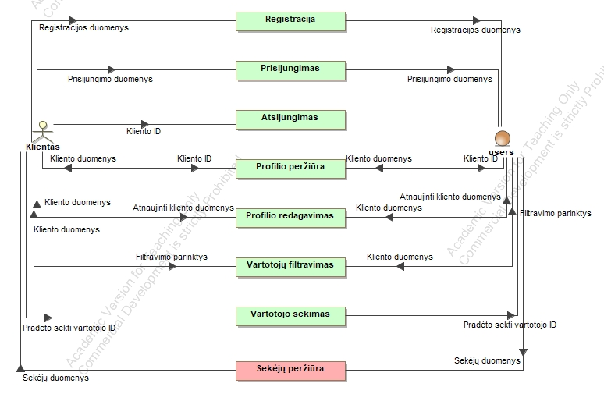

3. pav. Klientų posistemio duomenų srautų diagrama

Prekių posistemio duomenų srautų diagrama pateikta 3.22 pav.

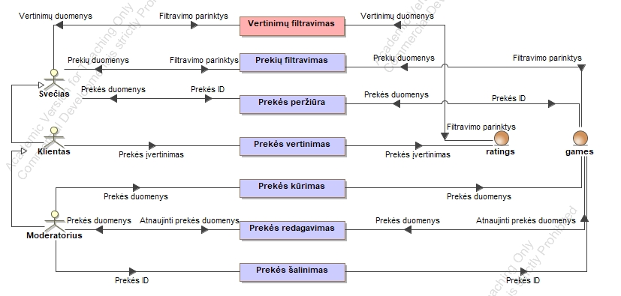

3. pav. Prekių posistemio duomenų srautų diagrama

Pirkimo posistemio duomenų srautų diagrama pateikta 3.23 pav.

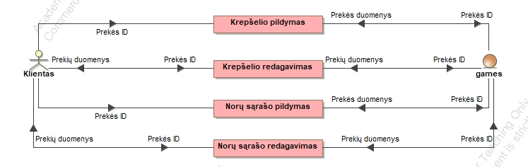

3. pav. Pirkimo posistemio duomenų srautų diagrama

# Projekto modelis

## Sistemos architektūra

Bendra visos sistemos architektūros diagrama pateikta 4.1 paveiksle.

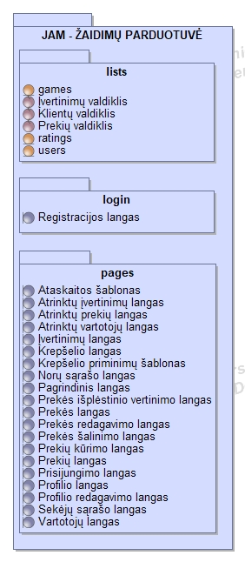

4.1 pav. Sistemos architektūra

## Loginė duomenų bazės schema

Duomenų bazės modelis pateiktas 4.2 pav. Transformavus ER modelį, daug-su-daug ryšiai tapo papildomomis lentelėmis: sekėjų (*follow*), prekių krepšelio (*cart*), nupirktų žaidimų (*games_bought*) bei norų sąrašo (*wishlist*). Sesijos lentelė (*sessions*) saugo prisijungusio vartotojo duomenis bei kada sukurtas, atnaujintas ir baigtas *access token*. Vartotojo lentelė (*users*) saugo visų vartotojų duomenis, paskyros keitimo laikus bei slaptažodžio šifravimui reikalingą atributą *salt*. Prekių lentelė (*games*) saugo parduotuvėje pardavinėjamų žaidimų duomenis bei jį sukūrusio vartotojo išorinį raktą (*creator_id*). Įvertinimų lentelė (*ratings*) saugo prekių įvertinimų duomenis, bei žaidimo ir įvertinimo kūrėjo išorinius raktus (*game_id*, *creator_id*).

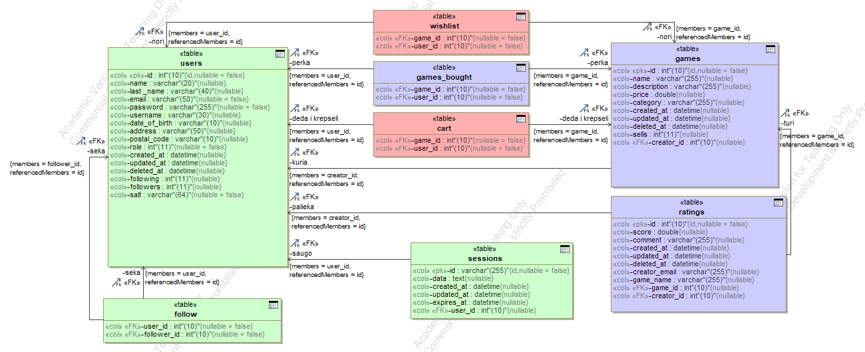

4.2 pav. Loginė duomenų bazės schema

## Sistemos realizacija

Sistemos realizacijos langai pavaizduoti 4.3, 4.4, 4.5, 4.6, 4.7, 4.8, 4.9, 4.10, 4.11, 4.12, 4.13, 4.14, 4.15 ir 4.16 paveiksluose.

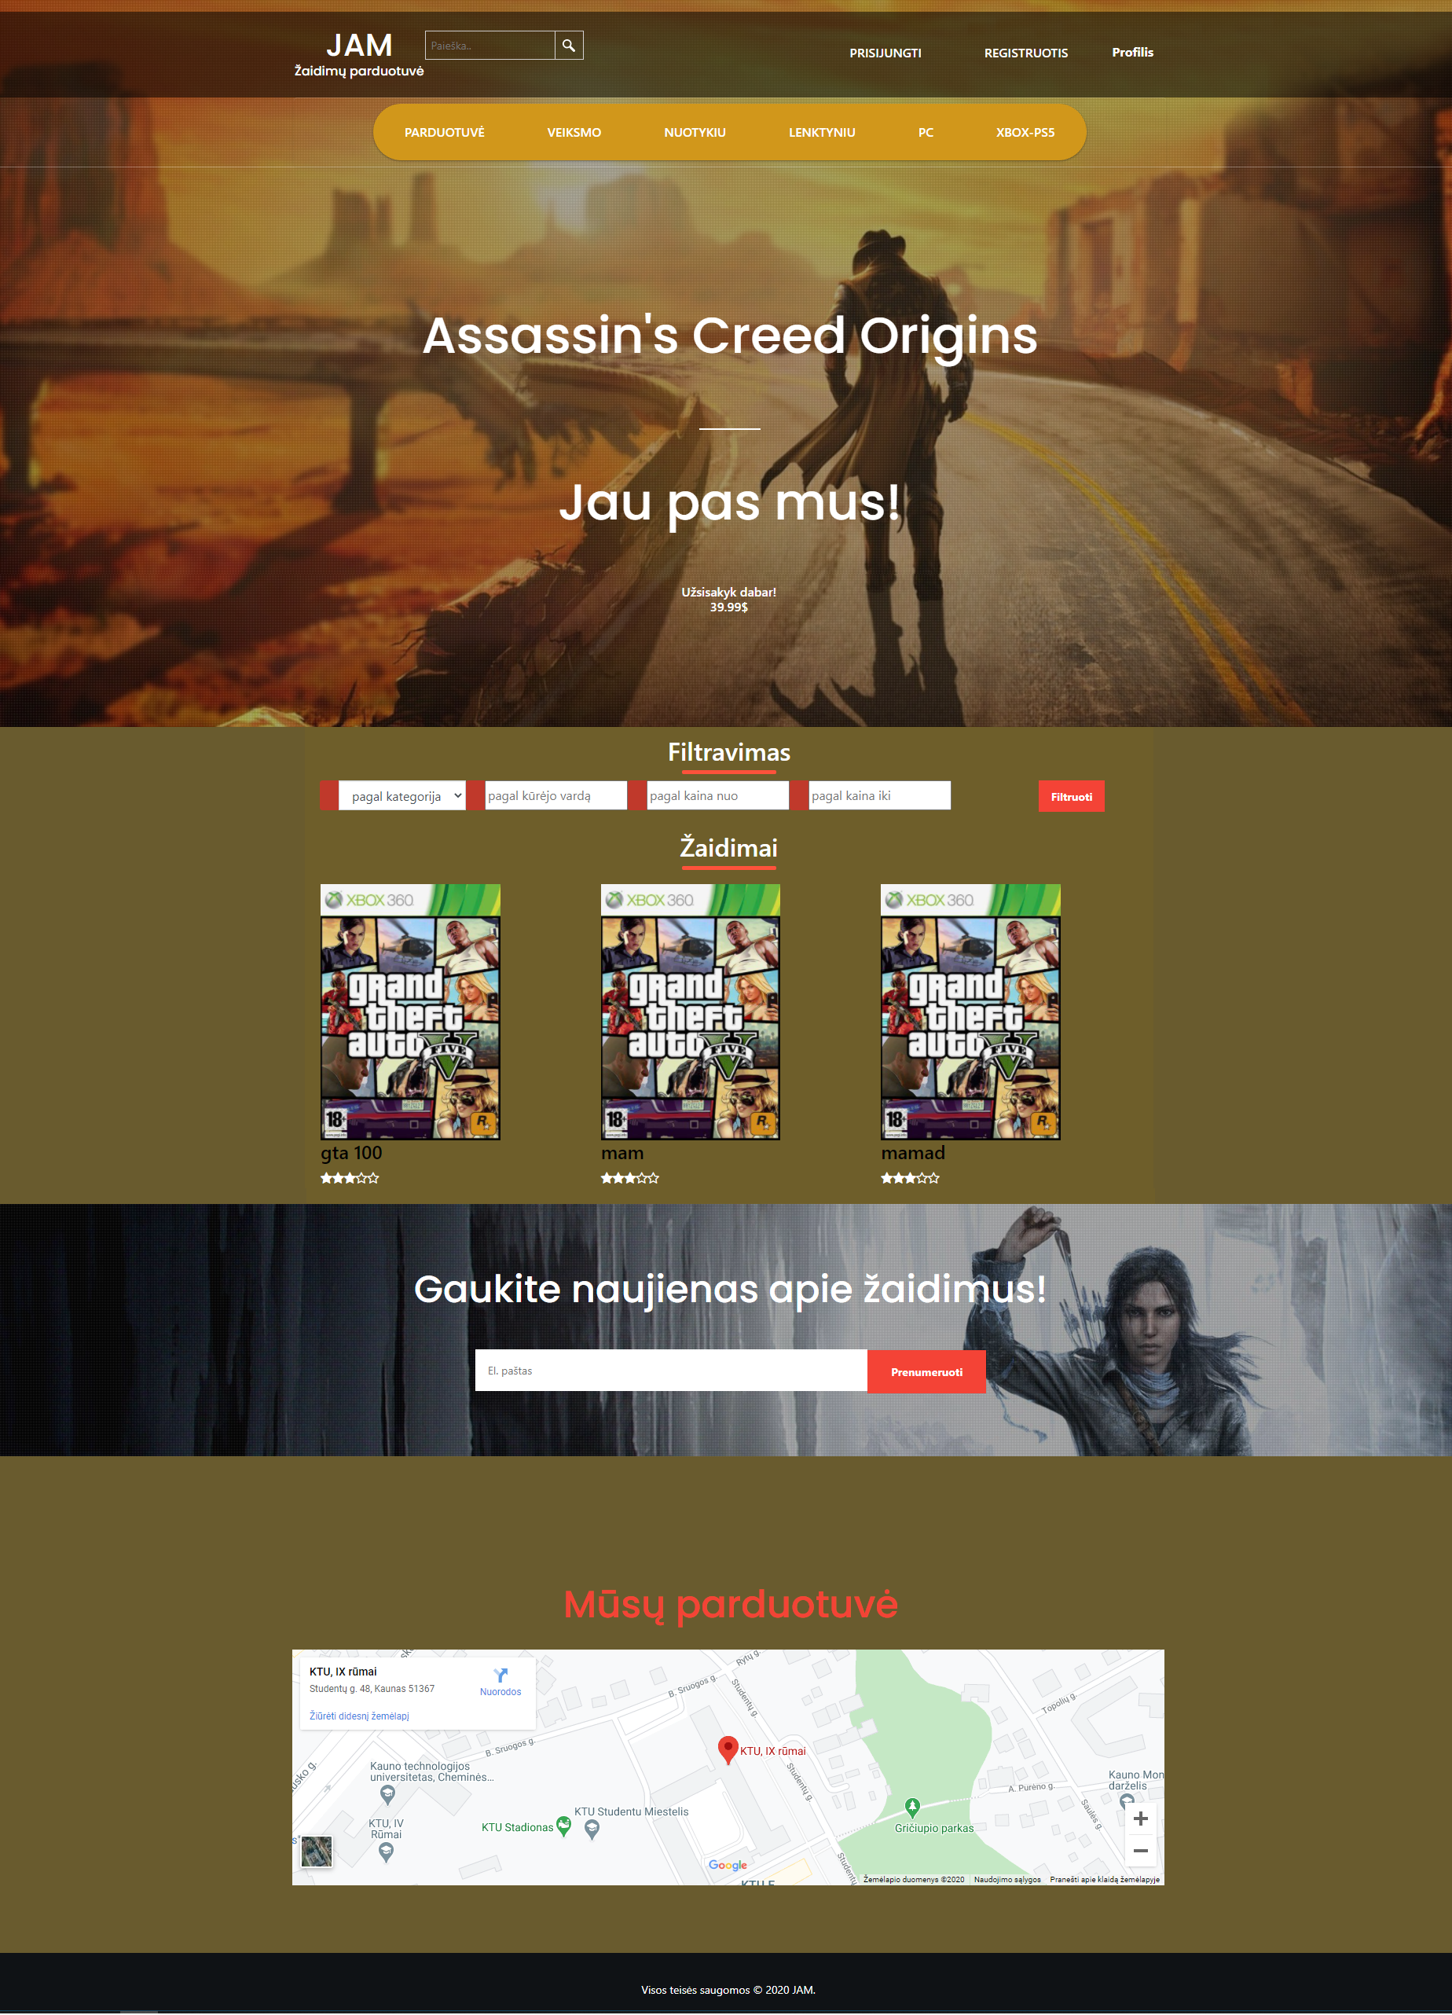

4. pav. Pagrindinis langas

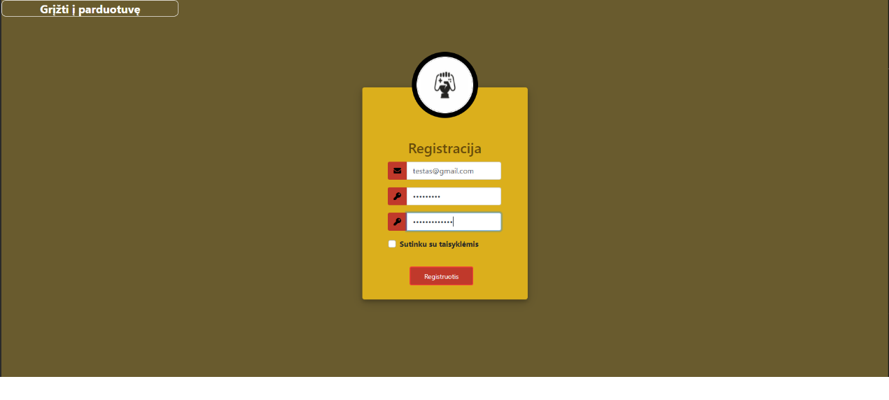

4. pav. Registracijos langas

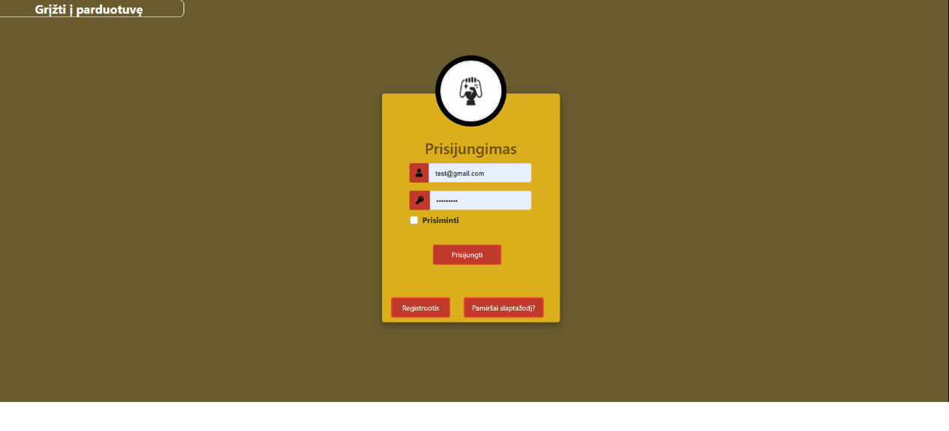

4. pav. Prisijungimo langas

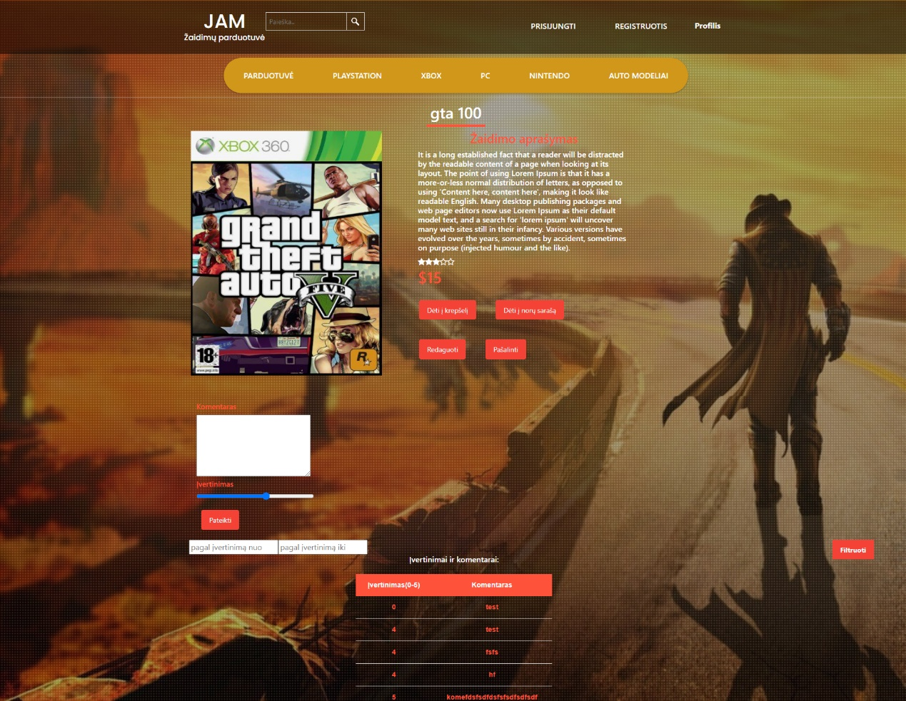

4. pav. Profilio langas

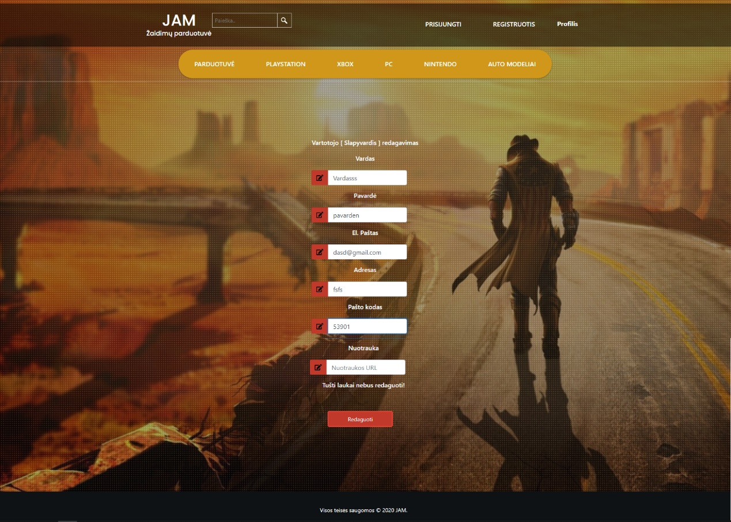

4. pav. Profilio redagavimo langas

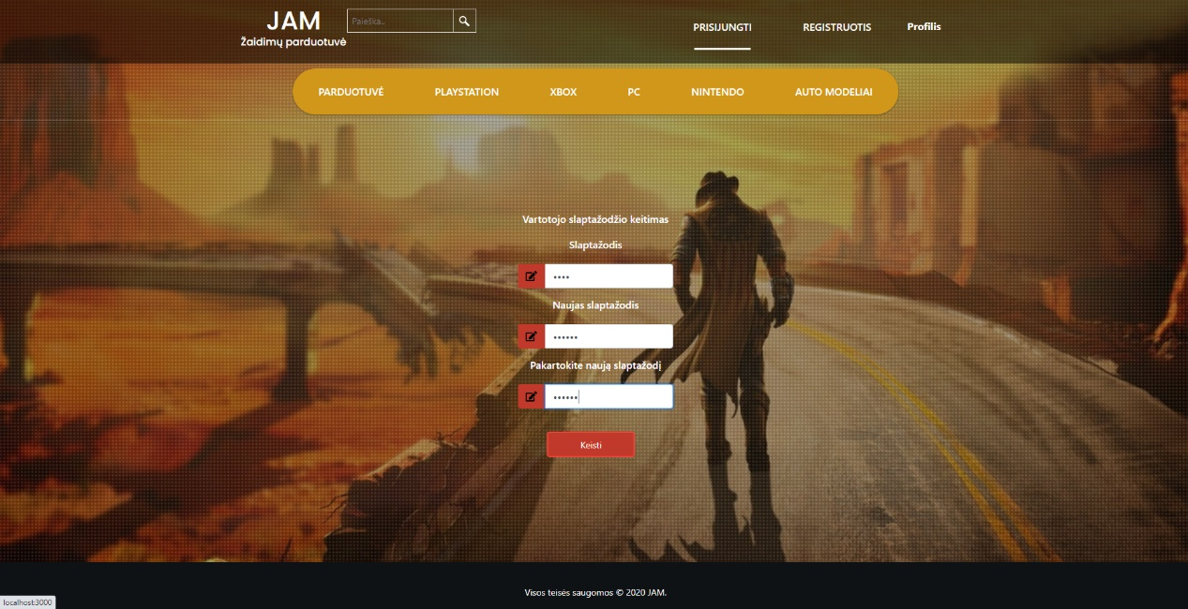

4. pav. Slaptažodžio keitimo langas

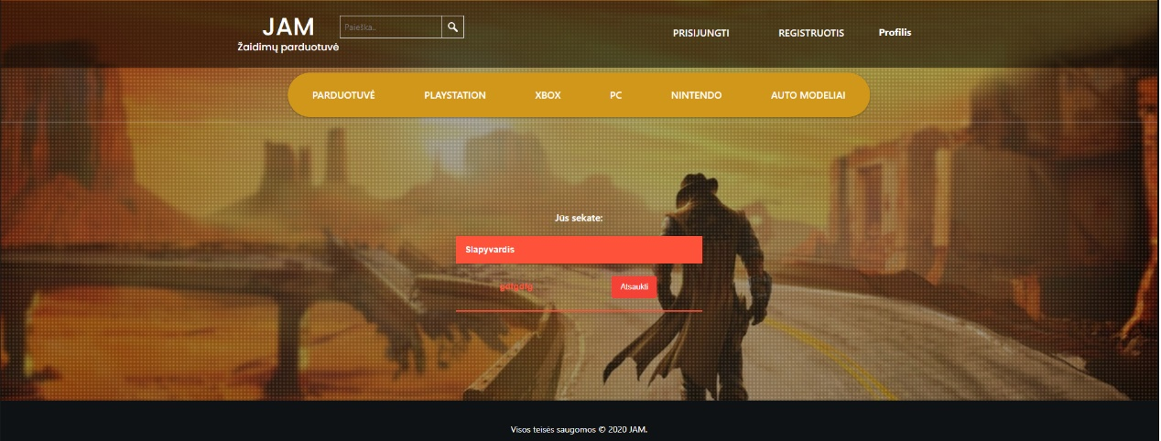

4. pav. Sekamų vartotojų sąrašo langas

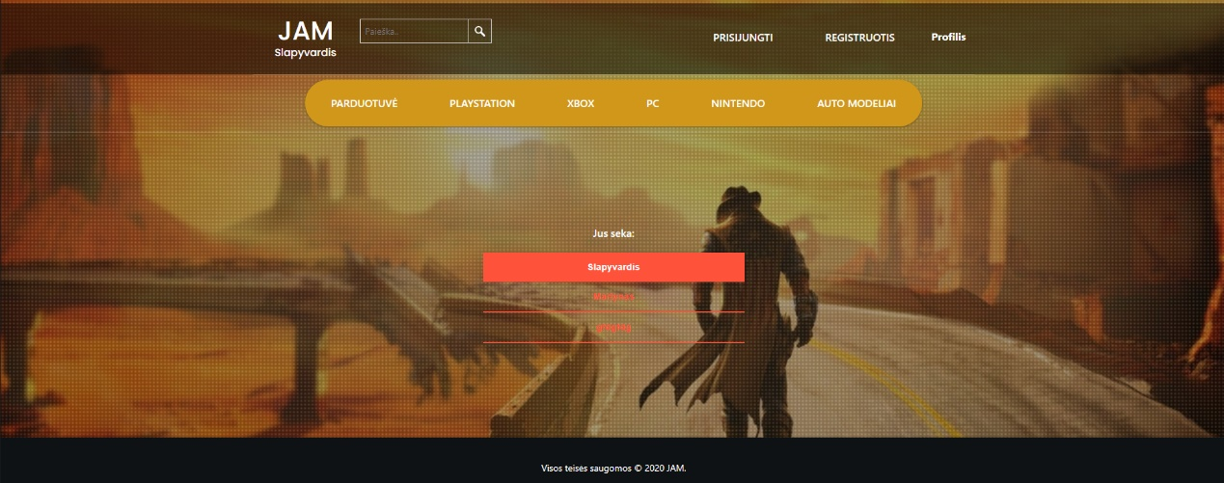

4. pav. Sekėjų sąrašo langas

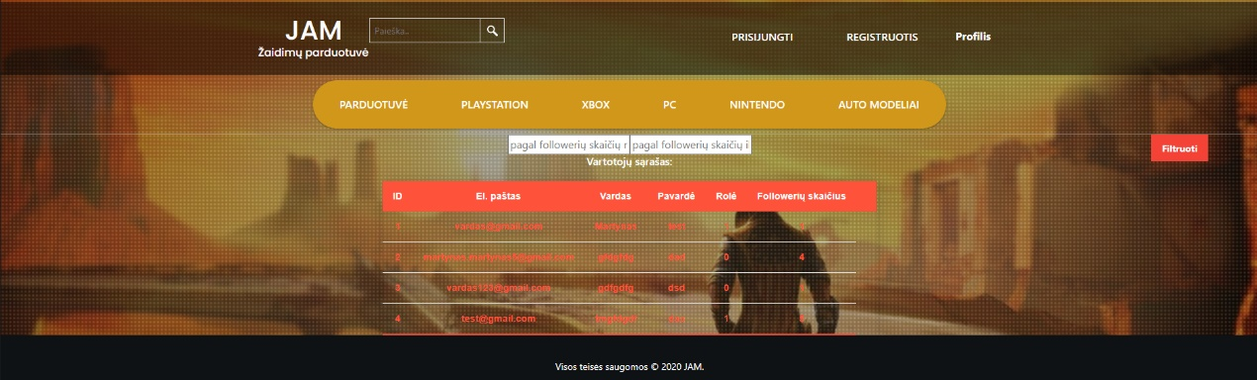

4. pav. Vartotojų langas



4. pav. Prekės langas

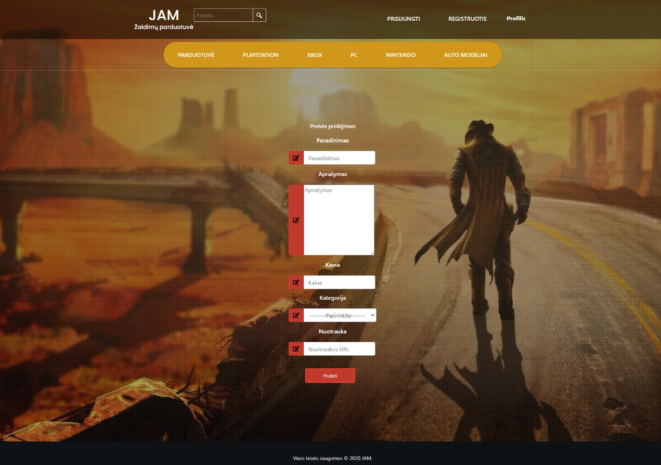

4. pav. Prekių kūrimo langas

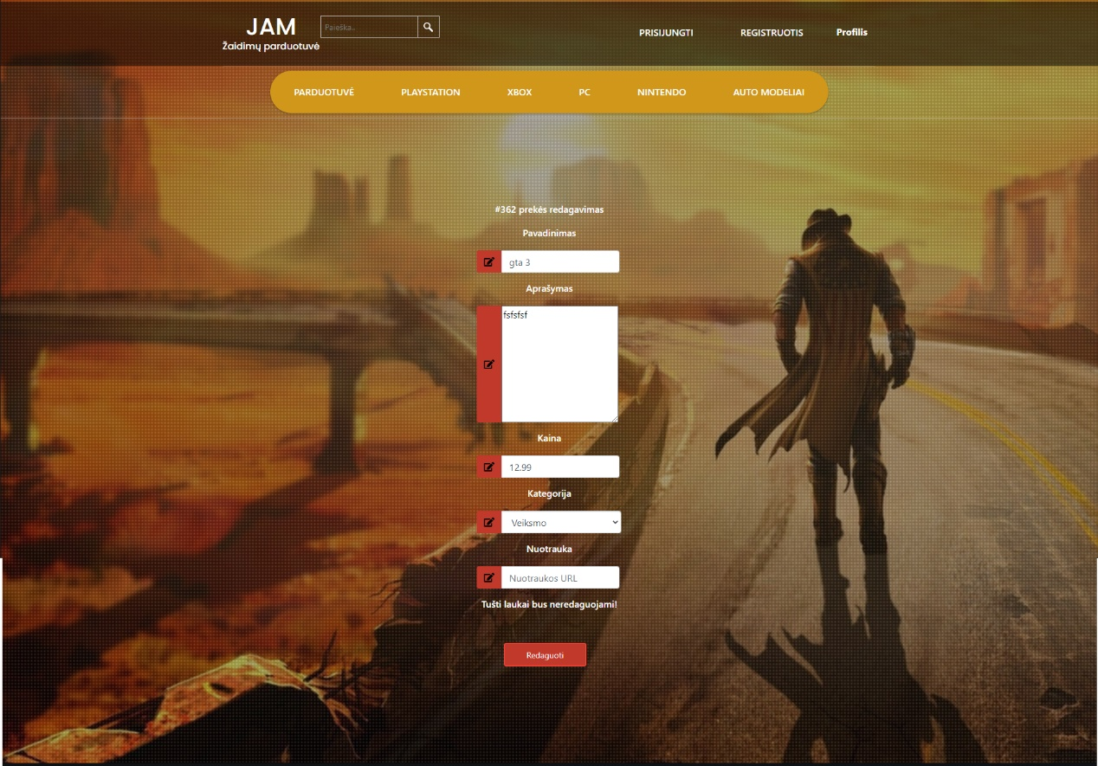

4. pav. Prekės redagavimo langas

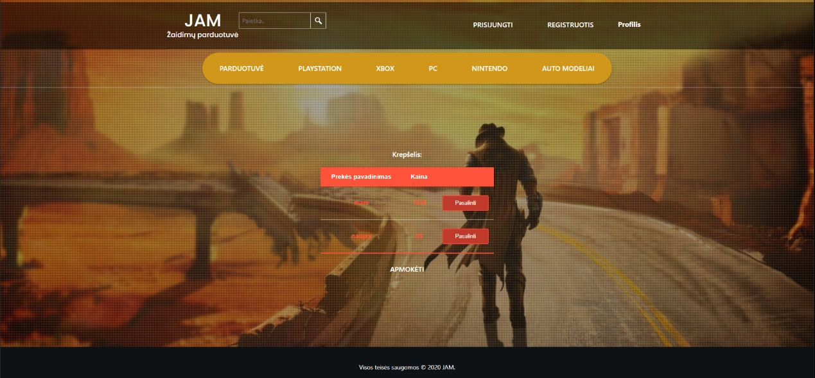

4. pav. Krepšelio langas

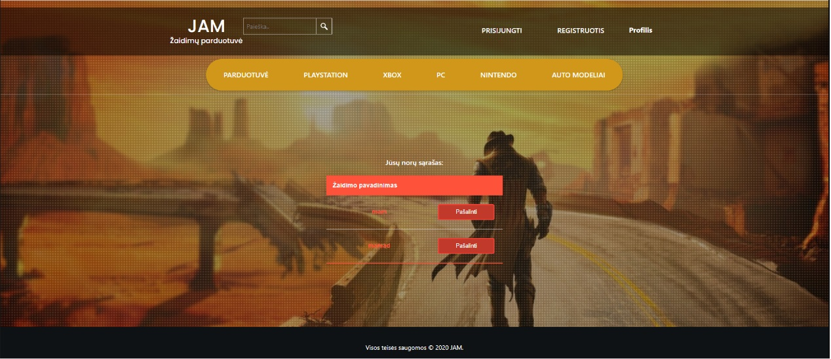

4.16 pav. Norų sąrašo langas

# Išvados

1. Pasirinkta *žaidimų pardavimų* dalykinė sritis, nes buvo pastebėtas kokybiškų ir populiarių lietuviškų internetinių žaidimų parduotuvių stygius ir norėta išbandyti savo sugebėjimus sukurti labiau patrauklią bei funkcionalią svetainę. Be to, žaidimų pardavimas yra aktualus grupės nariams, todėl ši sritis sužadino narių smalsumą.
2. Sistema skirta trejiems vartotojų tipams (svečiams, klientams, moderatoriams), nes tokiu būdu buvo nustatytos vartotojų galimybių ribos, padedančios palaikyti internetinės parduotuvės tvarką bei vartotojų, prekių ir jų įvertinimų autentiškumą.
3. Ateityje reiktų sistemą patobulinti, nes dabar ji nevykdo kai kurių funkcijų: neina pradėti sekti arba atsekti kito vartotojo. Be to, išpildžius išsikeltus reikalavus, būtų naudinga pridėti kelias papildomas funkcijas, pvz.: paskyros šalinimą, slaptažodžio atkūrimą el. paštu bei prekių krepšelio nupirkimą. Tuomet internetinė parduotuvė funkcionuotų geriau ir patenkintų daugiau vartotojų.
4. Sistemos kūrimo metu sėkmingai įsigilinta į nemažai technologijų bei pagalbinių įrankių. Sistemos serveriui realizuoti pasirinkta: *Golang* kalba; *Gorm* biblioteka, palengvinanti darbą su duomenų baze; *gorilla/sessions* paketas sesijų valdymui; *crypto/pbkdf2* metodas slaptažodžių šifruoti; *gofrs/uuid* paketas unikalių raktų kūrimui; *gormstore* sesijų saugojimui duomenų bazėje; *pkg/errors* paketas klaidų valdymui; *gorilla/mux* paketas HTTP užklausų valdymui. Lengvesniam *MariaDB* duombazės duomenų valdymui naudotas *HeidiSQL* įrankis, o serverio HTTP užklausų testavimui – *Postman*.

# Literatūra

1. **Gilbert, Nestor.** Number of Gamers Worldwide 2020: Demographics, Statistics, and Predictions. *FinancesOnline.* [Tinkle] [Cituota: 2020 m. rugsėjis 21 d.] https://financesonline.com/number-of-gamers-worldwide/.